PATVIRTINTA
Raseinių rajono savivaldybės administracijos
direktoriaus 2024 m. d. įsakymu Nr.

RASEINIŲ RAJONO SAVIVALDYBĖS ADMINISTRACIJOS DIREKTORIAUS 2012 M. GEGUŽĖS 11 D. ĮSAKYMU NR.(5.3)A₁-359 „DĖL DETALIOJO PLANO NORGĖLŲ K., RASEINIŲ SEN., RASEINIŲ R. SAV., PATVIRTINIMO“ PATVIRTINTO DETALIOJO PLANO KOREGAVIMO ŽEMĖS SKLYPE RASEINIŲ R. SAV., NORGĖLŲ K., PLENTO G. 9, PLANAVIMO DARBŲ PROGRAMA
Nr. | Etapas | Procedūros | Preliminarus atlikimo terminas
1. | Esamos būklės analizės stadija, tyrimai | Esamos būklės brėžinyje ir aiškinamajame rašte apibūdinti kraštovaizdį, želdynus, urbanistines struktūras, inžinerinę infrastruktūrą pagal nagrinėjamą teritoriją.  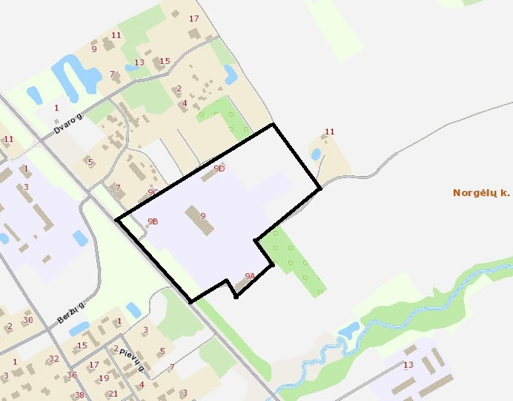  Informacinio stendo vieta. Stendas turi būti pakankamo dydžio, ne mažesnis kaip A2 formato (42 cm x 59,4 cm) ir pagamintas iš aplinkos poveikiui atsparių medžiagų. Viešinimo metu įrengto stendo fotofiksacija turi būti pateikta kartu su viešinimo ataskaita. | 2024 m.  IV ketvirtis
2. | Koncepcijos nustatymo stadija | Koncepcija nerengiama
3. | SPAV reikalingumas | Nerengiamas (planavimo tikslai nepatenka į Planų ir programų strateginio pasekmių aplinkai vertinimo tvarkos apraše (patvirtintas LRV 2004 m. rugpjūčio 18 d. nutarimu Nr. 967) numatytus atvejus).
4. | Urbanistinės idėjos rengimas | Nerengiama. Atviras konkursas geriausiai urbanistinei idėjai parengti neorganizuojamas.
5. | Sprendinių konkretizavimo stadija, planavimo uždaviniai | Planavimo tikslai ir uždaviniai: nustatyti suplanuotos teritorijos dalyje teritorijos naudojimo reglamentą (-us) – teritorijos naudojimo tipą, žemės naudojimo būdą, aprūpinimą inžineriniais tinklais ir kita. Planavimo sprendiniai turi neprieštarauti, Raseinių rajono savivaldybės teritorijos bendrojo plano sprendiniams, patvirtintiems Raseinių rajono savivaldybės tarybos 2015 m. vasario 23 d. sprendimu Nr.TS-48 „Dėl Raseinių rajono savivaldybės teritorijos bendrojo plano patvirtinimo“. | 2024 m.  IV ketvirtis - 2025 m.  II ketvirtis
6. | Sprendinių vertinimas | Neatliekamas
7. | Baigiamasis etapas | Teritorijų planavimo dokumento sprendinių svarstymo ir derinimo stadija: sprendinių viešinimas bendrąja tvarka, derinimas Teritorijų planavimo komisijoje.  Teritorijų planavimo dokumento tvirtinimo stadija: tikrinimas valstybinę teritorijų planavimo priežiūrą atliekančioje institucijoje pagal jai priskirtą kompetenciją, tvirtinimas Raseinių rajono savivaldybėje. | 2025 m.  IV ketvirtis

